Тема урока: _____________________________________________________
Цель урока: __________________________________________________________________
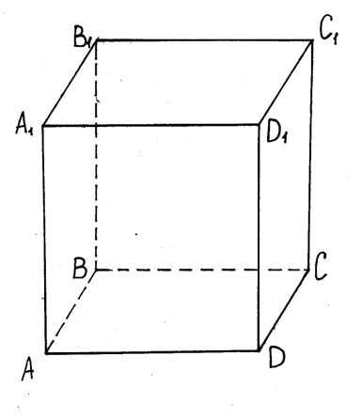
 | Геометрическая фигура | Кол-во
Вершины
Грани
Ребра
Измерения параллелепипеда
а - ____________________, в - ___________________, с - __________________
Тема урока: _____________________________________________________
Цель урока: __________________________________________________________________
 | Геометрическая фигура | Кол-во
Вершины
Грани
Ребра
Измерения параллелепипеда
а - ____________________, в - ___________________, с - __________________

1 группа.
«Подоконники и пол»
Подоконник 1 окна (Всего 4 окна)
180 cм
10 cм
10 cм
15 cм
8 м
5 м

Пол

2 группа.
«Парты и стулья»
Всего парт - 10, стульев - 20

парта
сиденье стула
спинка стула
50 см
120 см
40 см
10 см
40 см
40 см

3 группа.
«Дверь»
Передняя сторона
Задняя сторона
Плинтусы
60 см
60 см
230 см
60 см
60 см
40 см
240 см
120 см
10 см

4 группа.
«Стены»
Боковая стена
Боковая стена
Передняя стена
Задняя стена
800 см
300 см
120 см
240 см
160 см
200 см
500 см
300 см
160 см
200 см
800 см
300 см
500 см

